**>>中华心 世界屏**

华星光电是由**TCL集团**和**三星电子**于2009年11月投资**245亿**建设的高世代液晶面板项目，为深圳市建市以来单笔投资额最大的工业项目，也是深圳市政府重点推动的项目。华星是迄今为止国内首条完全依靠自主创新、自主团队、自主建设的高世代面板线。

2013年华星光电保持满产满销，销售面板及模组**2162万片**，实现销售收入**155.3亿元**，盈利**22.6亿元**，全球TV面板市场份额达**9%**，在效率、周转和获利能力方面处于国际领先水平。

我国是世界上最大的现实面板、芯片产品消耗国，但70%的显示面板，80%的芯片都依赖进口，仅芯片的进口额连续10余年超过铁矿石和石油的总和。目前，华星光电已强势启动二期和三期项目，完整布局大尺寸TV面板和中小尺寸显示领域。项目建成后，将进一步提升国内显示面板的自给率，为中国的光电子产业在世界平板显示产业格局中占据更为重要的位置。

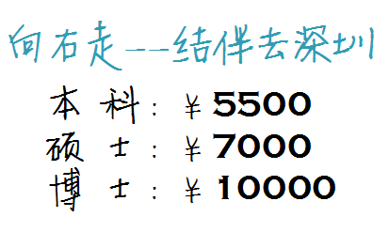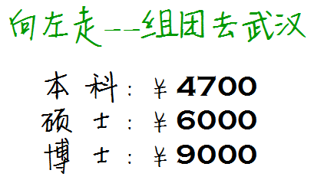

**>>华星光电 招聘行程**

|  |  |  |  |
| --- | --- | --- | --- |
| **城市** | **沟通高校/地点** | **沟通会时间** | **面试时间** |
| 武汉 | 武汉大学/人文馆报告厅 | 2014/10/14 14:30 | 10/15-10/18 |
| 华中科技大学/八号楼报告厅 | 2014/10/14 19：00 | 10/15-10/18 |

**>>招聘需求：**

|  |  |  |  |  |  |
| --- | --- | --- | --- | --- | --- |
| **分类** | **岗位名称** | **学历** | **专业** | **深圳** | **武汉** |
| **制造研发类** | **工程设备岗** | 本科或以上 | 材料类、电气类、电子信息类、工业工程类、化学类、机械类、物理学类、自动化类 | 90 | 90 |
| **现场管理岗** | 本科或以上 | 材料类、电气类、工业工程类、机械类、自动化类 | 15 | 15 |
| **工业工程岗** | 本科或以上 | 工业工程 | 5 |  |
| **研发岗** | 硕士或博士优先 | 材料类、电子信息类、化学类、机械类、物理学类、氧化物半导体工程、OLED材料 | 25 | 20 |
| **技术支持类** | **环境安全岗** | 本科 | 安全科学与工程类、电气类、环境科学与工程类、能源动力类、土木类 | 5 | 5 |
| **品质岗** | 本科或以上 | 材料类、电子信息类、机械类、统计学类 | 10 | 5 |
| **平台职能类** | **人力资源岗** | 博士优先 | 人力资源管理、心理学 | 2 | 2 |
| **企划岗** | 本科或以上 | 工商管理类、设计学类、新闻传播学类 | 4 | 4 |
| **财务岗** | 本科或以上 | 财务管理、会计学、经济学 | 3 |  |
| **供应链岗** | 本科或以上 | 工商管理、工业工程、管理科学与工程类、经济与贸易类、物流管理与工程类 | 10 | 5 |
| **行政岗** | 本科 | 音乐与舞蹈学类、设计学类 | 3 |  |
| **销售岗** | 本科 | 电子信息类、工商管理类 | 2 |  |
| **法务岗** | 硕士或以上 | 民商法学、国际经济法 | 2 |  |

**网申地址：campus.tcl.com**

更多招聘动态请关注华星官方微信与微博

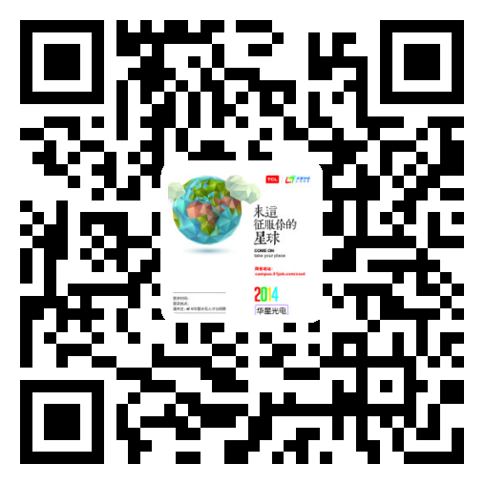

**官方微信 @华星招聘 新浪微博 @华星招聘**